«Использование метода песочной терапии в работе с детьми с
расстройством аутистического спектра»

Игра с песком – одна из форм естественной деятельности ребенка, которая широко используется психологами и педагогами в коррекционной и развивающей в работе с детьми, имеющими различные отклонения и нарушения в развитии. Данная методика песочной терапии особенно полезна для детей с РДА. Ранний детский аутизм - сложное нарушение развития, которое характеризуется искаженным протеканием всех психических процессов и возникновением трудностей в коммуникативной сфере. Нарушения связи с внешним миром могут проявляться и как отгороженность или отсутствие реакции на происходящее, и как парадоксальность в восприятии (пассивность, отсутствие интереса). Такие дети не редко испытывают дискомфорт и чувствуют опасность во всем. Как правило, их поведение стереотипно, однообразно и характеризуется повторением одних и тех же движений, звуков и слов.

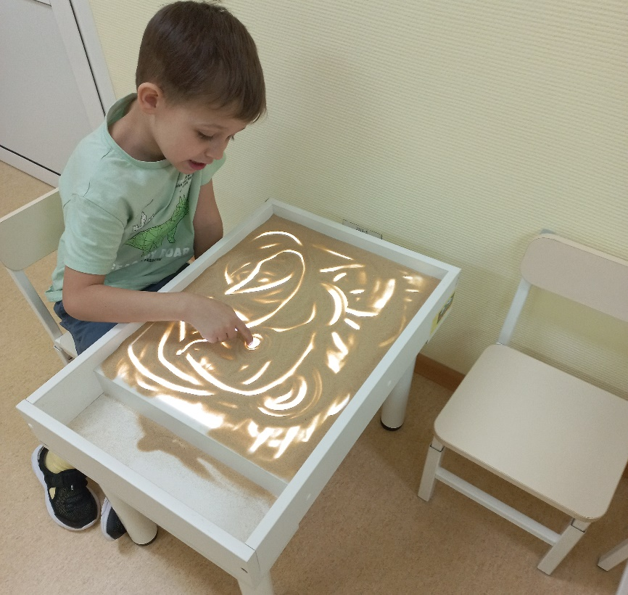
В настоящее время уже известно, что многие дети с аутизмом показывают большую способность к наглядно-действенному и наглядно-образному мышлению по сравнению с вербальным. Поэтому, ученые рекомендуют использовать в работе с дошкольниками с РДА те методики и виды деятельности, где ребенок может увидеть передаваемые ему знания и опыт на наглядных примерах. Одной из них является песочная терапия.
Песочная терапия, как правило, используется в различных целях: для мотивации сенсорного развития, для развития у ребенка понимания словесных инструкций, для преодоления аутистического барьера между родителями, педагогами и ребенком, а также для развития у такого дошкольника игровой деятельности, которая является ведущей в данный период развития ребенка. Отличительной особенностью этой методики является то, что она может быть использована не только в специальных учреждениях, но и дома.

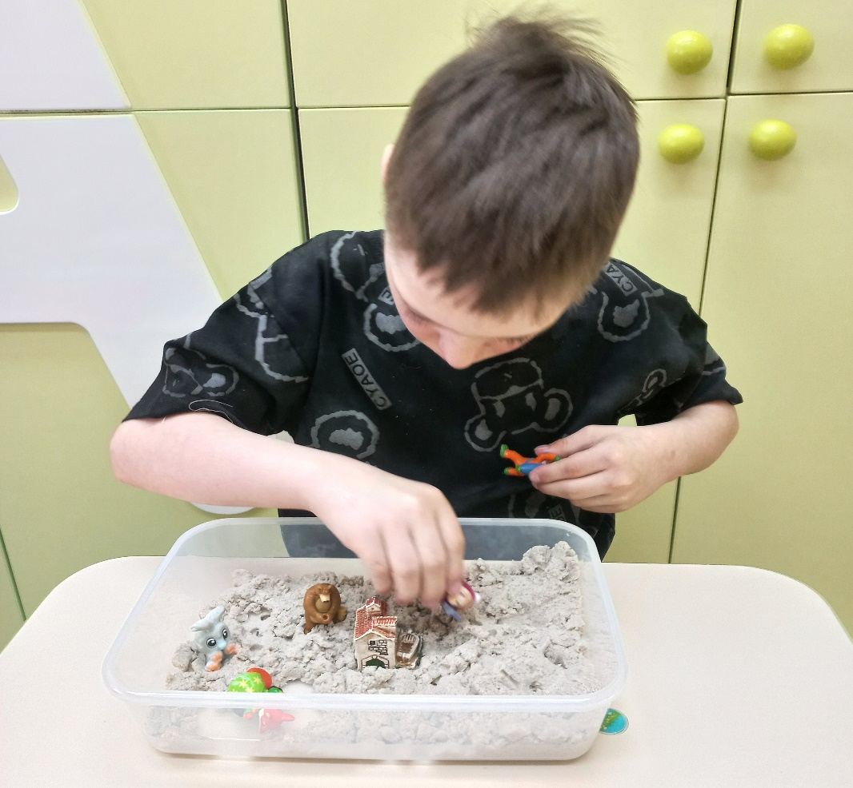
Организацией игровой деятельности у детей с РДА занимается взрослый. Он придумывает различные сюжеты и задания (сначала простые, а затем дает пошаговые инструкции) для ребенка, что способствует развитию его внимания, памяти и самоконтроля. Стоит отметить, что через некоторое время дошкольник уже самостоятельно без чьей-либо помощи может создавать игру. Кроме того, помимо педагогов с ребенком взаимодействуют и родители, что позволяет им установить эмоциональный контакт и лучше понять его проблему.
В процессе игр с песком решаются следующие задачи:
- Снижение эмоционального напряжения:
Песочница служит безопасным пространством для выражения страхов, тревог и негативных эмоций в символической форме, что помогает их ослабить.
- Развитие коммуникативных навыков:
Совместное творчество в песочнице помогает ребенку научиться взаимодействовать, строить диалог и устанавливать контакт с собеседником.
- Сенсорная интеграция:
Метод способствует расширению сенсорного опыта, улучшает проприоцептивные и моторно-зрительную координацию, а также снижает боязнь прикосновений.
- Развитие мелкой моторики:
Игры с песком, пересыпание, создание отпечатков и использование фигурок способствуют улучшению мелкой моторики.
- Активация и стимулирование:
Игры с песком могут стимулировать ребенка, делая его более мотивированным и любознательным.
- Самопознание и самовыражение:
Создавая свои миры в песочнице, ребенок проявляет внутренние образы и лучше понимает себя.
Примеры упражнений и техник
- Знакомство и наблюдение:
Начинают с того, что специалист показывает пример игры на световом столе, а ребенок наблюдает.
- Игры на отработку моторики:
«Отпечатки» на песке, пересыпание песка из одной емкости в другую с разной высоты и скоростью.
- Символическое творчество:
Создание композиций из фигурок, имитация ландшафта, рисование пальцами или кисточкой.
- Рисование:
Использование светового стола для рисования песком, что позволяет ребенку работать с цветом и светом.
- Работа в паре:
Повторение действий за специалистом («Сделай так»), а затем совместное творчество.

